Tema 2. Estructura i components físics de sistema informàtic

# Part més important: arquitectura de newpann, les parts de la cpu, i paginacio i segmantació

# 

# 1. Maquinari d’un ordinador

Els ordinadors estan formats per un conjunt de components. Segons les característiques el maquinari intern pot variar.

Els components fisics d’un ordinador es poden classificar en:

* Microprocessador
* Memòria
* Perifèrics
* Unitat d’entrada i sortida
* Busos de dades

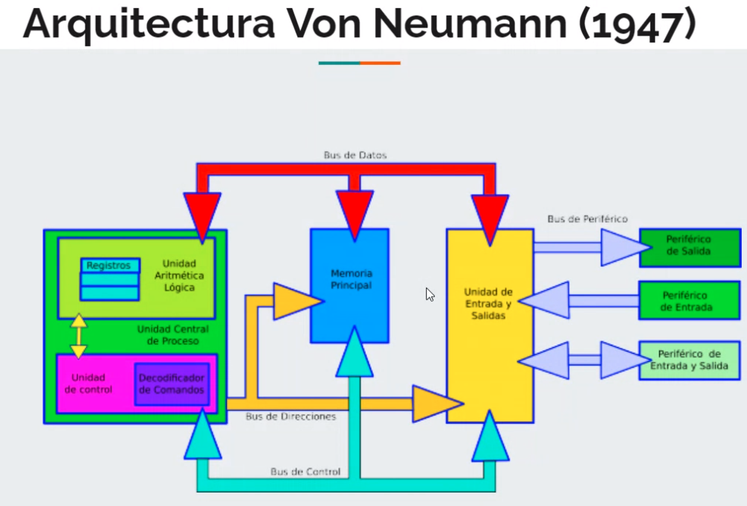

**Bus de control:** Escric o llegeixo.

**Bus de Direccions:** Cada byte li correspon una adreça. El bus de dades, diu: vull escriure. El de direccions pregunta, a on?

**CPU:**

* **Unitat de control:**  la que diu en cada moment el que s’ha de fer. La instrucció ve codificada, i aquí es descodifica.
* **Unitat Aritmética Lógica:** Es fan cálculs, (sumar, restar, multiplicar i dividir, operacions lògiques)
* **Unitat Central de Proceso**

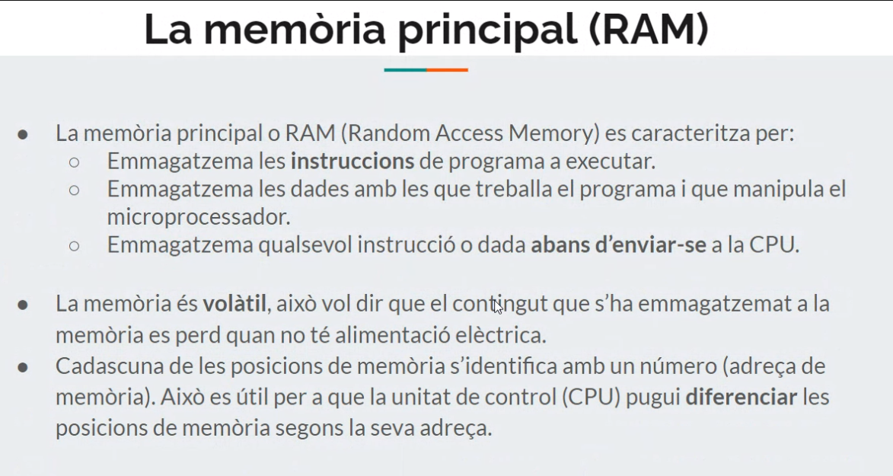

# 2. La memoria principal (RAM)

* La memoria principal o RAM (Random Acces Memory) es caracteritza per:
  + Emmagatzema les **instruccions** de programa a executar.
  + Emmagatzema les dades amb les que treballa el programa i que manipula el microprocessador.
  + Emmagatzema qualsevol instrucció o dada abans d’enviar a la CPU.
* La memoria es **volatil**, aixo vol dir que el contingut que s’ha emmagatzemat a la memoria es per quan no te alimentacio electrica.
* Cadascuna de les posicions de memoria s’identifica amb un numero - byte (adreça de momerria). Aixo es util per a que la unitat de control (CPU) pugui **diferenciar** les posicions de memoria segon la seva adreça.

# 3. CPU (Microprocesador)

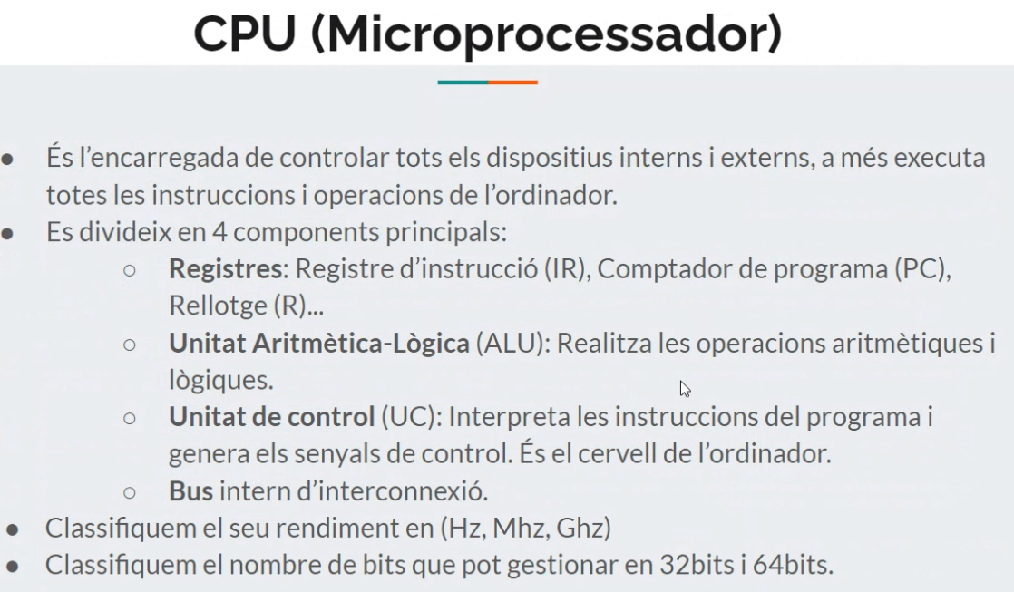

* Es l’encarregada de controlar tots els dispositius interns i externs, a més executa totes les intruccions i operacions de l’ordinador.
* Es divideix en 4 components principals:
  + **Registres:** Registre d’instrucció (IR), Comptador de programa (PC), Rellotge ®,... *Aquests son instruccions especials. IR: quan llegim una instrucció, es registra aquí, i es codifica a la unitat de control. PC: diu el que s’ha d'executar.*
  + **Unitat Aritmètica-lògica:** (ALU) Realitza les operacions aritmètiques i lògiques.
  + **Unitat de Control (UC)**: Interpreta les instruccions del programa i genera els senyals de control. És el cervell de l’ordinador.
  + **Bus** intern d’interconnexió.
* Classifiquem el seu rendiment en (Hz, Mhz, Ghz): *Es la velocitat del Rellotge amb el que treballa la unitat de control.*
* Classifiquem el nombre de bits que pot gestionar en 32 bits i 64 bits.

# 4. CPU (Unitat de control)

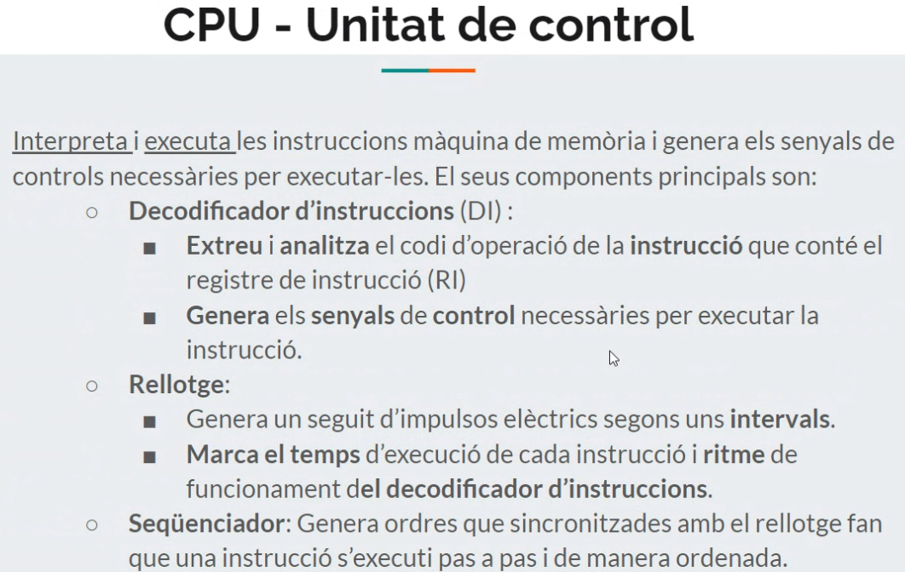

Interpreta i executales instruccions maquina de memoria i genera els senyals de controls ncessaries per executarles. Els seus components principals son:

**Decodificador d’instruccions (DI):**

* **Extreu i analitza** (SEGUIR DIAPO)

*Va marcant el ritme i dient a cadascún que s’ha de fert*

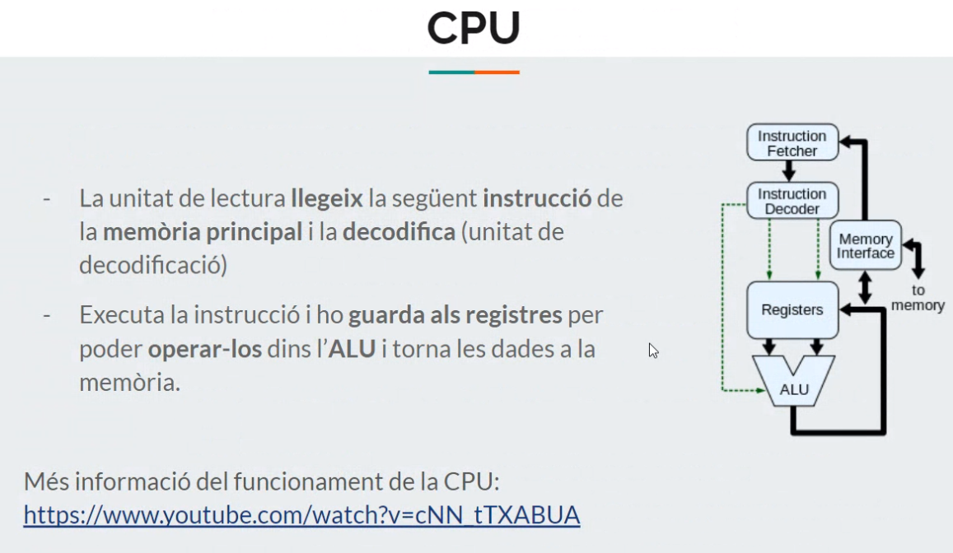

## CPU → ALU

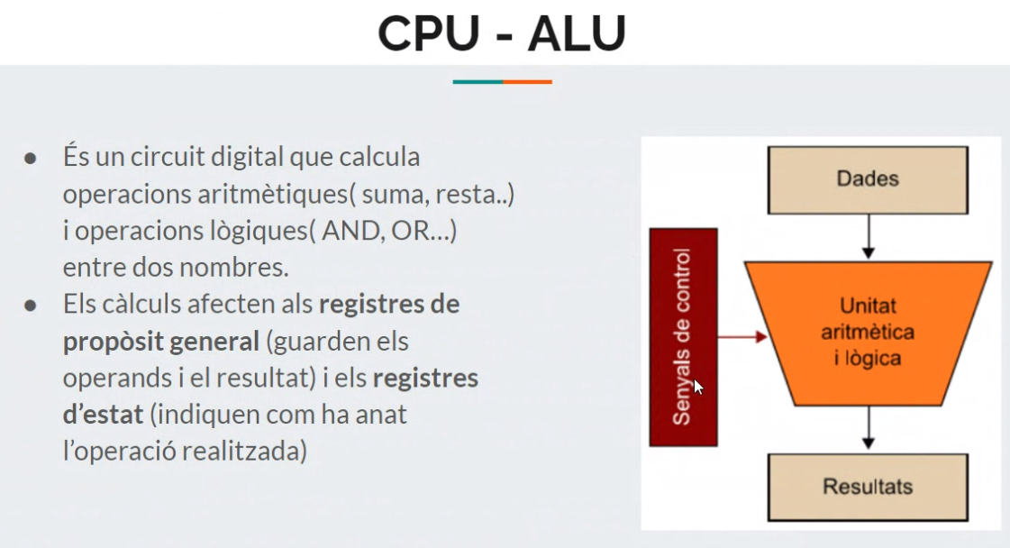

*El senyal de control li diu a la Unitat aritmètica i lògica, quina operació ha de fer, quines dades han d’entrar i cap a on a d’anar el resultat.*

*Els registres de propòsit general (no qualsevol registre no val per qualsevol cosa), hi han registres que serveixen per indexar o més específica (Com el controlador del programa, el d'execució, …) .*

## CPU - Memoria

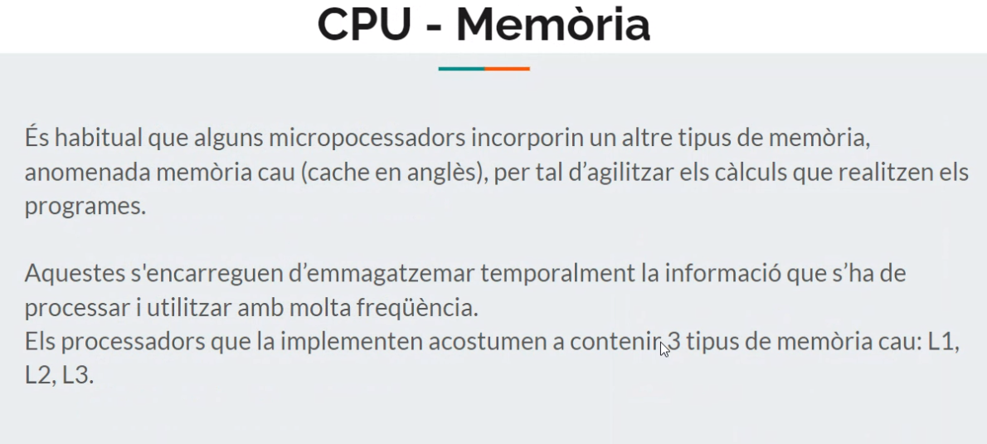

*El problema es que els processadors treballen molt ràpid, pero la memoria no. Existeix la memòria cau, que és més ràpid.*

## CPU - Memoria (Tipus)

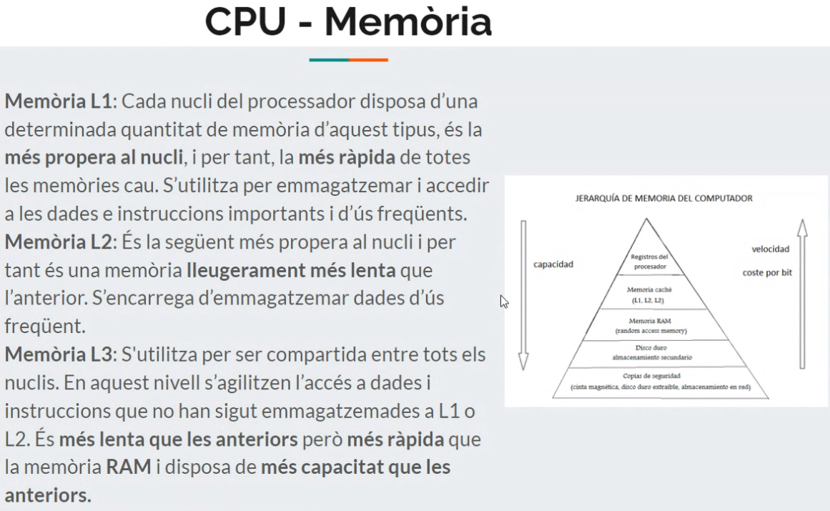

*Per abaix, es més barat però va més lent. Per adalt, es molt més car però molt més rápid*

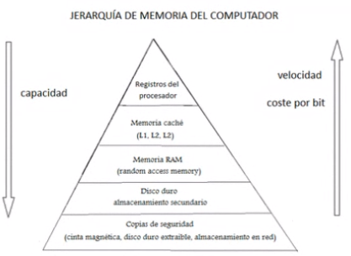

# 5. REGISTRES

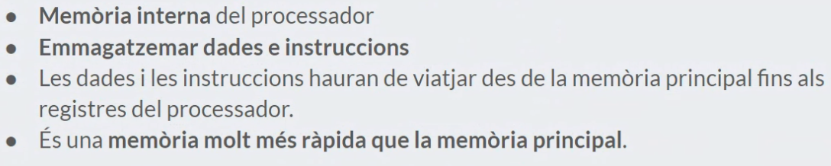

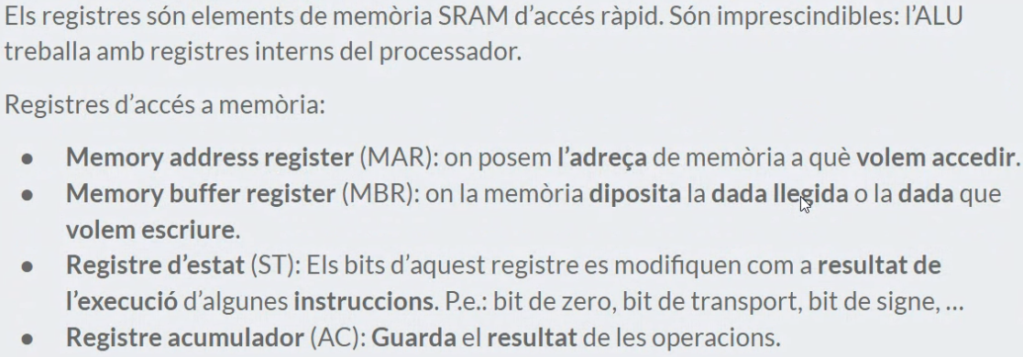

# 6. ARQUITECTURA DE VON NEUMANN

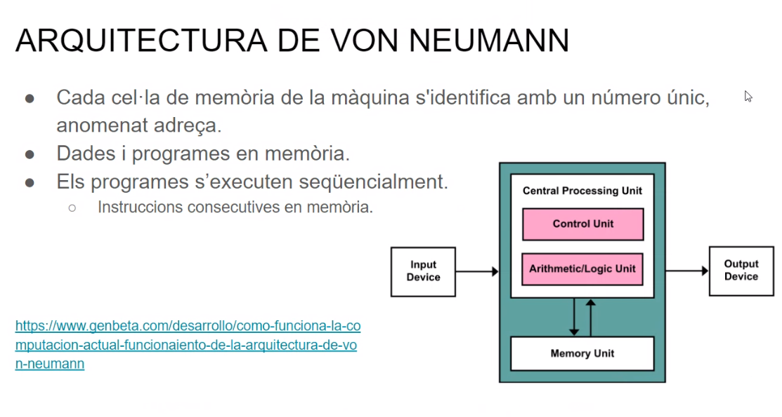

# 7. BUS

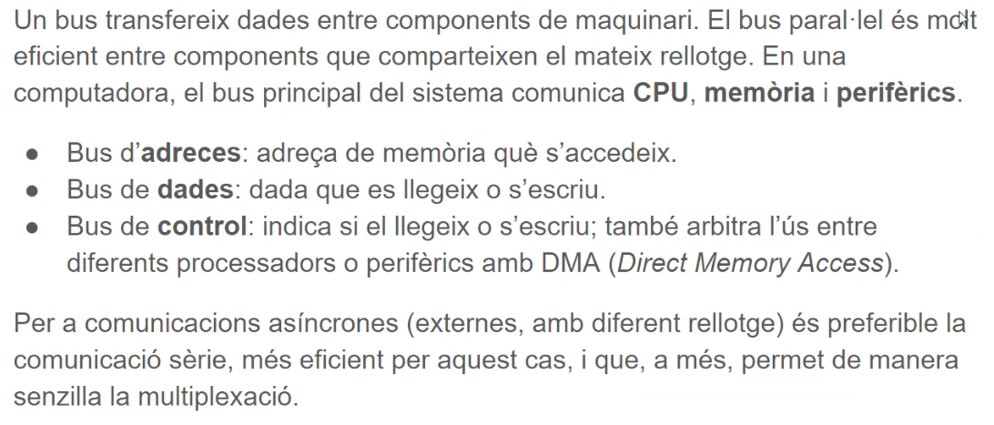

La comunicació entre la CPU i el sistema, principalment.

* bus adreça: on volem accedir
* bus dades: donem la dada o la rep
* bus de control: diu si llegeix o escriu

# 8. EVOLUCIÓ DEL BUS EN ELS PRIMERS PC X86

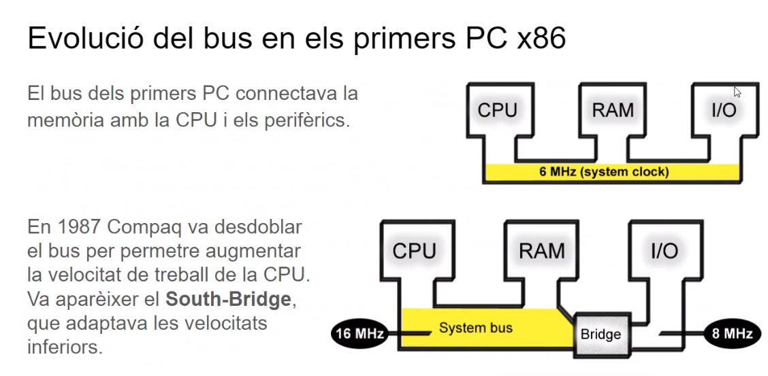

Primer estava tot unit.

Després, Bridge: adaptava la velocitat del bus.

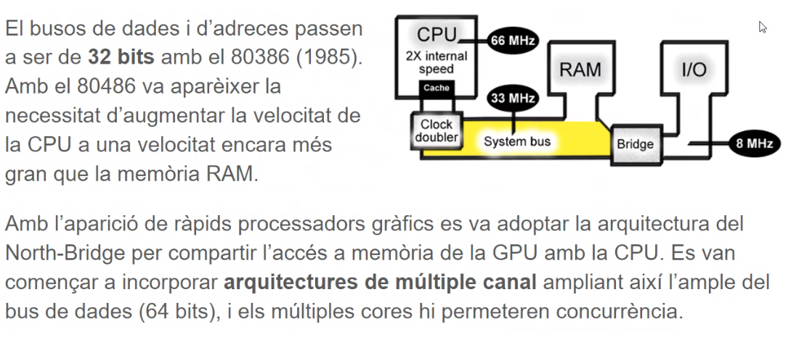

Es van adonar que la CPU podia anar més ràpid. Apareix el concepte de la memoria Caché (Cau).

Més tard, van aparèixer arquitectures de multiple canal: En comptes d’un bus, hi havien dos. (dos canals de 64, per tindre 128) Així, podien fer-los servir a destempts.

# 9. JERARQUIA DE MEMÒRIA

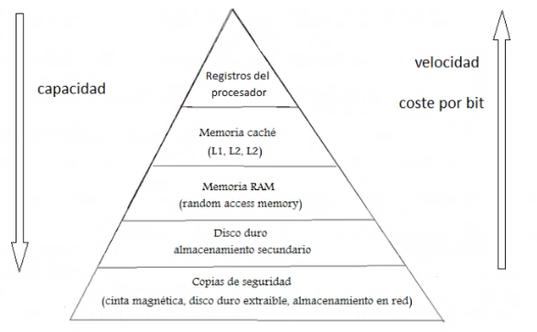

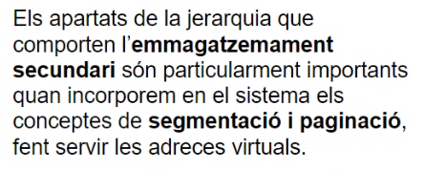

# 10. MEMORIA

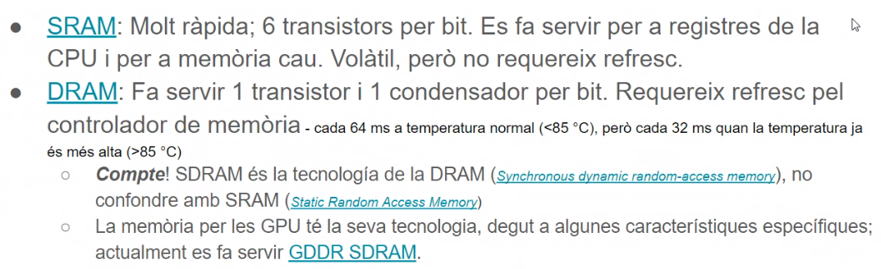

SRAM: memoria molt ràpida. No fa falta refresc. Però es volatil, quan es treu el corrent, s’esborra. Gasta molt poca corrent.

DRAM: es la memoria RAM. (En concret es SDRAM, S vol dir Synchronous). Es molt més barat, li fa falta un controlador de memoria que la refresqui.

Per les targetes gràfiques és la mateixa tecnologia: DRAM.

# 11. MÒDULS DE MEMÒRIA SDRAM

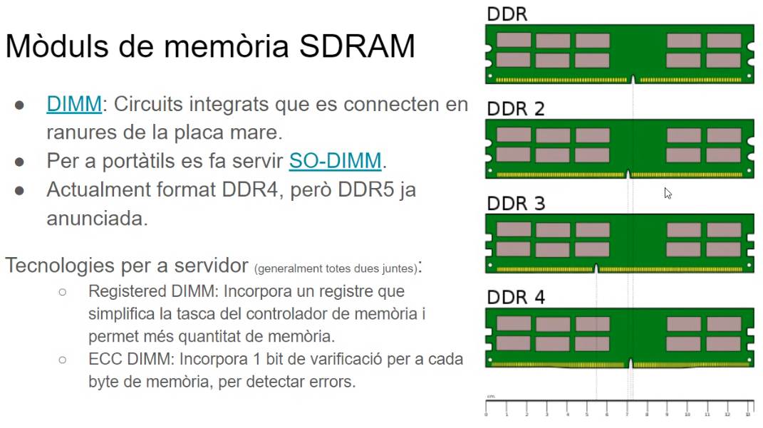

Les ddr, tenen formes diferent.

Els pórtatils fan servir SO-DIMM (que son més lentes, però son el mateix) Els mòduls son diferents, més petits.

Servidors:

* La memoria registrada té un petit chip a cada mòdul que ajuda al controlador de memoria, arriba més senyal i ens permet posar més memoria ram.
* ECC: Té un bit adicional de varificació (normalment 8) té 9 bits. (Fa la paritat: sempre serà parell)

# 12. MEMORIA MULTICANAL

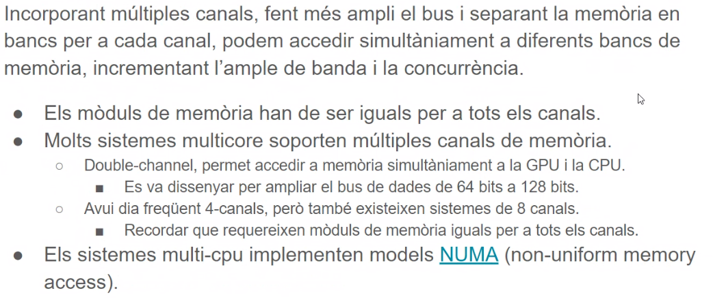

Dupliquen el número de memoria. Tenen accés simultanis per diferents canals.

Cada canal té un banc de memoria separat.

És millor tenir els canals tots iguals.

# 13. VELOCITAT DE LA SDRAM

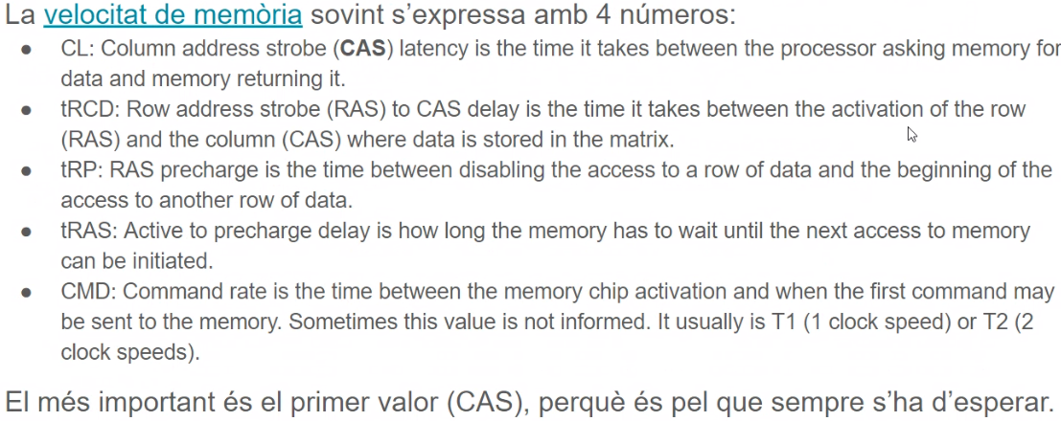

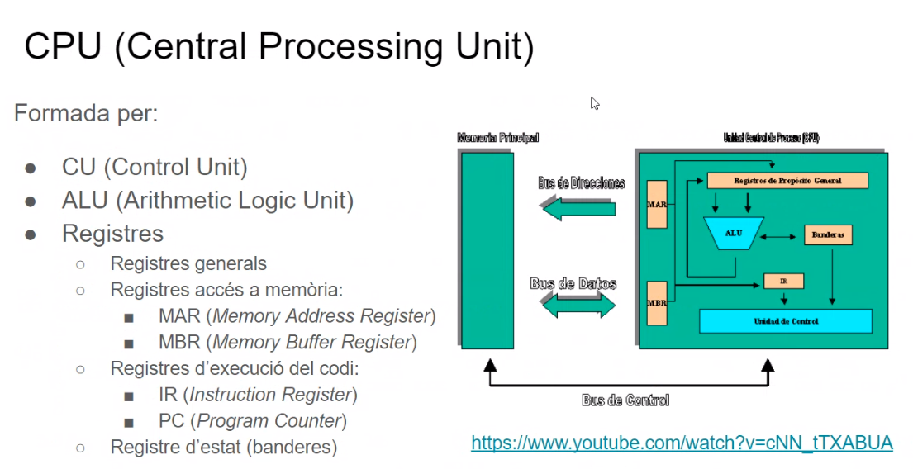

La velocitat es per cicles. El bus ente 64 (NOME ENTERO LALALA)

# algo por aqui q se me ha pasado

# 15. MODERNES CPU

